《操作系统实验》总结报告
学生姓名 |  |  | 年级专业 |  | 学号
项目名称 |  | 单处理机进程调度
项  目  实  现  原  理  简  述 | 编写程序完成单处理器系统的进程调度，要求采用时间片轮转法调度策略。具体内容：  - 确定PCB内容及其组织方式；  - 要求模拟进程空闲（新）、就绪、运行、阻塞和完成5个状态；  - 实现进程创建、进程调度、进程阻塞和进程唤醒4个原语；  时间片轮转策略：每个进程被分配一个时间段，称作它的时间片，即该进程允许运行的时间。如果在时间片结束时进程还在运行，则CPU将被剥夺并分配给另一个进程。如果进程在时间片结束前阻塞或结束，则CPU当即进行切换。调度程序所要做的就是维护一张就绪进程列表，当进程用完它的时间片后，它被移到队列的末尾。  进程的创建过程：  申请空的PCB，为该进程分配唯一的内部标记，从PCB集合中获得一个空的PCB；为新进程分配所需的资源，这里的资源包括物理资源和逻辑资源，如内存、文件、IO设备、处理机等，这些资源或者从操作系统处获得，或者从父进程处获得，不管从哪里获得，都需要告诉操作系统或者父进程；初始化PCB。PCB的初始化包括：初始化标记信息：将系统分配的内部标记和父进程标记填入PCB中；初始化处理机状态，使程序计数器指向程序的入口地址，使栈顶指针指向栈顶；初始化处理机控制信息：将进程的状态设为就绪或者静止就绪，对于优先级，通常设置为默认值，如果用户没做设定；如果就绪队列可以接受新进程便将其插入就绪队列；
完  成  情  况 | 程序流程图  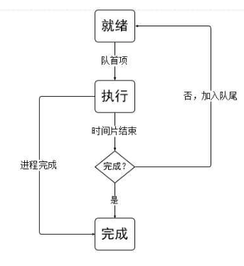  #include <stdio.h>  #include <stdlib.h>  #include <string.h>  typedef struct node  {  char name[20]; /*进程的名字*/  int prio; /*进程的优先级*/  int round; /*分配CPU的时间片*/  int cputime; /*CPU执行时间*/  int needtime; /*进程执行所需要的时间*/  char state; /*进程的状态，W--就绪态，R--执行态，F--完成态*/  int count; /*记录执行的次数*/  struct node *next; /*链表指针*/  }PCB;  PCB *ready=NULL,*run=NULL,*finish=NULL; /*定义三个队列，就绪队列，执行队列和完成队列*/  int num;  void GetFirst(); /*从就绪队列取得第一个节点*/  void Output(); /*输出队列信息*/  void InsertPrio(PCB *in); /*创建优先级队列，规定优先数越小，优先级越高*/  void InsertTime(PCB *in); /*时间片队列*/  void InsertFinish(PCB *in); /*时间片队列*/  void PrioCreate(); /*优先级输入函数*/  void TimeCreate(); /*时间片输入函数*/  void Priority(); /*按照优先级调度*/  void RoundRun(); /*时间片轮转调度*/  int main(void)  {  char chose;  printf("请输入要创建的进程数目:\n");  scanf("%d",&num);  getchar();  printf("输入进程的调度方法：(P/R)\n");  scanf("%c",&chose);  switch(chose)  {  case 'P':  case 'p':  PrioCreate();  Priority();  break;  case 'R':  case 'r':  TimeCreate();  RoundRun();  break;  default:break;  }  Output();  return 0;  }  void GetFirst() /*取得第一个就绪队列节点*/  {  run = ready;  if(ready!=NULL)  {  run ->state = 'R';  ready = ready ->next;  run ->next = NULL;  }  }  void Output() /*输出队列信息*/  {  PCB *p;  /*p = ready;*/  printf("进程名\t优先级\t时间片\tcpu时间\t需要时间\t进程状态\t计数器\n");  p = ready;  while(p!=NULL)  {  printf("%s\t%d\t%d\t%d\t%d\t\t%c\t\t%d\n",p->name,p->prio,p->round,p->cputime,p->needtime,p->state,p->count);  p = p->next;  }  p = finish;  while(p!=NULL)  {  printf("%s\t%d\t%d\t%d\t%d\t\t%c\t\t%d\n",p->name,p->prio,p->round,p->cputime,p->needtime,p->state,p->count);  p = p->next;  }  p = run;  while(p!=NULL)  {  printf("%s\t%d\t%d\t%d\t%d\t\t%c\t\t%d\n",p->name,p->prio,p->round,p->cputime,p->needtime,p->state,p->count);  p = p->next;  }  }  void InsertPrio(PCB *in) /*创建优先级队列，规定优先数越小，优先级越低*/  {  PCB *fst,*nxt;  fst = nxt = ready;  if(ready == NULL) /*如果队列为空，则为第一个元素*/  {  in->next = ready;  ready = in;  }  else /*查到合适的位置进行插入*/  {  if(in ->prio > fst ->prio) /*比第一个还要大(大于等于)，则插入到队头*/  {  in->next = ready;  ready = in;  }  else  {  while(fst->next != NULL) /*移动指针查找第一个别它小的元素的位置进行插入*/  {  nxt = fst;  fst = fst->next;  }  if(fst ->next == NULL) /*已经搜索到队尾，则其优先级数最小，将其插入到队尾即可*/  {  in ->next = fst ->next;  fst ->next = in;  }  else /*插入到队列中*/  {  nxt = in;  in ->next = fst;  }  }  }  }  void InsertTime(PCB *in) /*将进程插入到就绪队列尾部*/  {  PCB *fst;  fst = ready;  if(ready == NULL)  {  in->next = ready;  ready = in;  }  else  {  while(fst->next != NULL)  {  fst = fst->next;  }  in ->next = fst ->next;  fst ->next = in;  }  }  void InsertFinish(PCB *in) /*将进程插入到完成队列尾部*/  {  PCB *fst;  fst = finish;  if(finish == NULL)  {  in->next = finish;  finish = in;  }  else  {  while(fst->next != NULL)  {  fst = fst->next;  }  in ->next = fst ->next;  fst ->next = in;  }  }  void PrioCreate() /*优先级调度输入函数*/  {  PCB *tmp;  int i;  printf("输入进程名字和进程所需时间：\n");  for(i = 0;i < num; i++)  {  if((tmp = (PCB *)malloc(sizeof(PCB)))==NULL)  {  perror("malloc");  exit(1);  }  scanf("%s",tmp->name);  getchar(); /*吸收回车符号*/  scanf("%d",&(tmp->needtime));  tmp ->cputime = 0;  tmp ->state ='W';  tmp ->prio = 50 - tmp->needtime; /*设置其优先级，需要的时间越多，优先级越低*/  tmp ->round = 0;  tmp ->count = 0;  InsertPrio(tmp); /*按照优先级从高到低，插入到就绪队列*/  }  }  void TimeCreate() /*时间片输入函数*/  {  PCB *tmp;  int i;  printf("输入进程名字和进程时间片所需时间：\n");  for(i = 0;i < num; i++)  {  if((tmp = (PCB *)malloc(sizeof(PCB)))==NULL)  {  perror("malloc");  exit(1);  }  scanf("%s",tmp->name);  getchar();  scanf("%d",&(tmp->needtime));  tmp ->cputime = 0;  tmp ->state ='W';  tmp ->prio = 0;  tmp ->round = 2; /*假设每个进程所分配的时间片是2*/  tmp ->count = 0;  InsertTime(tmp);  }  }  void Priority() /*按照优先级调度，每次执行一个时间片*/  {  int flag = 1;  GetFirst();  while(run != NULL) /*当就绪队列不为空时，则调度进程如执行队列执行*/  {  Output(); /*输出每次调度过程中各个节点的状态*/  while(flag)  {  run->prio -= 0; /*优先级减去三,若设为0则优先级不变*/  run->cputime++; /*CPU时间片加一*/  run->needtime--;/*进程执行完成的剩余时间减一*/  if(run->needtime == 0)/*如果进程执行完毕，将进程状态置为F，将其插入到完成队列*/  {  run ->state = 'F';  run->count++; /*进程执行的次数加一*/  InsertFinish(run);  flag = 0;  }  else /*将进程状态置为W，入就绪队列*/  {  run->state = 'W';  run->count++; /*进程执行的次数加一*/  InsertTime(run);  flag = 0;  }  }  flag = 1;  GetFirst(); /*继续取就绪队列队头进程进入执行队列*/  }  }  void RoundRun() /*时间片轮转调度算法*/  {  int flag = 1;  GetFirst();  while(run != NULL)  {  Output();  while(flag)  {  run->count++;  run->cputime++;  run->needtime--;  if(run->needtime == 0) /*进程执行完毕*/  {  run ->state = 'F';  InsertFinish(run);  flag = 0;  }  else if(run->count == run->round)/*时间片用完*/  {  run->state = 'W';  run->count = 0; /*计数器清零，为下次做准备*/  InsertTime(run);  flag = 0;  }  }  flag = 1;  GetFirst();  }  }
主  要  特  点 | 利用结构体实现PCB，利用链表形式实现就绪，执行，完成队列，结构体PCB内含有时间片，执行时间，需要时间，状态  利用优先级创建队列  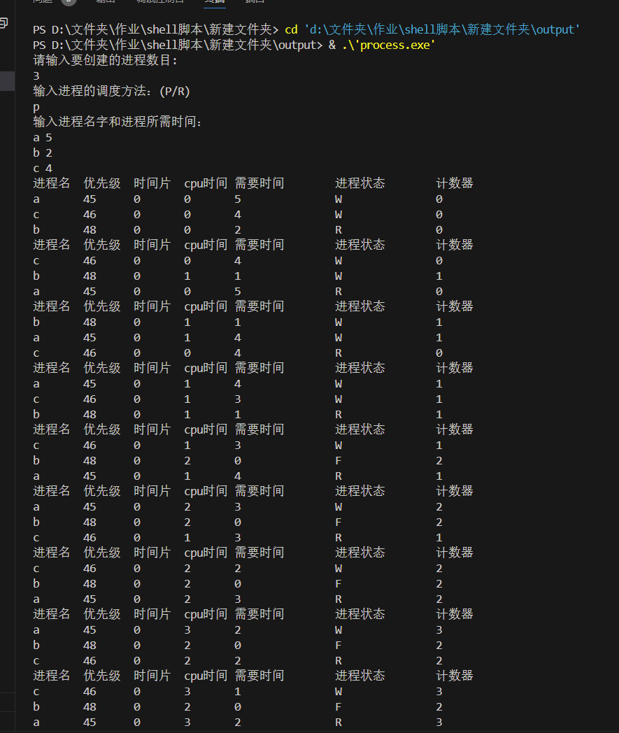
尚存问  题  及  改  进  思  路 | 对进程的阻塞没能实现，设计队列模拟io
日期： 2024 签名：
（可加附页

